线性神经网络

1. 双输出（对于单层感知器的改进，解决分类线不合适的问题）

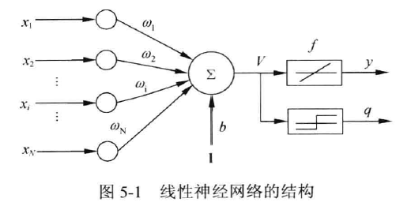

1. LMS(最小均方误差准则)学习规则：

在单层感知器的基础上，LMS学习规则的学习信号为： $$r={d_{j}-o_{j}=d}_{j}-{W_{j}}^{T}X$$

权向量调整值为：

$$∆W_{j}=η(d_{j}-{W_{j}}^{T}X)X$$

$∆W_{j}$ 的各分量为：

$$∆w_{ij}=η(d_{j}-{W_{j}}^{T}X)x_{i}$$

1. Delta学习规则：

* 一种利用梯度下降法的一般性学习规则。

注：梯度下降法对于局部极值点和狭长地带效果很差，所以需要一个好的初始点

* LMS学习规则可以看做是当y=x时，Delta学习规则的体现。
* 算法实现：

代价函数：

$$E=\frac{1}{2}{(d_{j}-o_{j})}^{2}=\frac{1}{2}{[d_{j}-f({W_{j}}^{T}X)]}^{2}$$

欲使误差E最小， $W_{j}$ 应与误差的负梯度成正比：

$$∆W_{j}=-η∇E$$

误差梯度：

$$∇E=-(d_{j}-o_{j})f^{'}({W_{j}}^{T}X)X$$

可以记 ${W_{j}}^{T}X$ 为 ${net}_{j}$，则

$$∆W_{j}=η(d_{j}-o_{j})f^{'}({net}_{j})X$$

$$∆w_{ij}=η(d_{j}-o_{j})f^{'}({net}_{j})x_{i}$$

1. 学习率 $η$：
2. 取输入样本X的自相关矩阵R，取R的最大特征根a
3. 学习率 $η$ 在0到 $\frac{2}{a}$ 取值，LMS算法收敛。
4. 由于a一般较难计算，故可用R的迹t来代替，因为 $\frac{2}{t}<\frac{2}{a}$，故可用0到 $\frac{2}{t}$ 的数代替。
5. 解决非线性问题

* 通过增加输出端

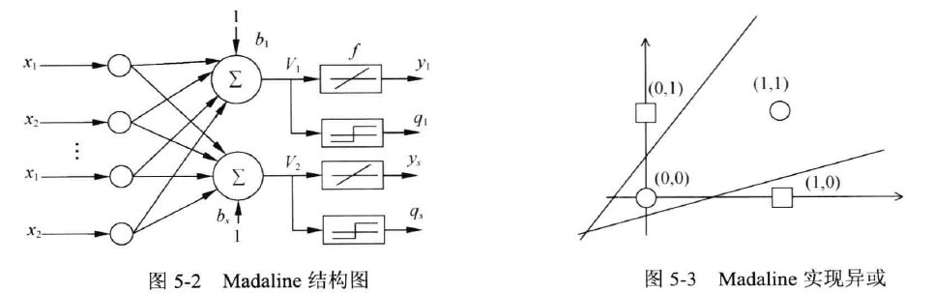

* 通过在输入端增加非线性输入

